# Очистите крыши от снега и льда

[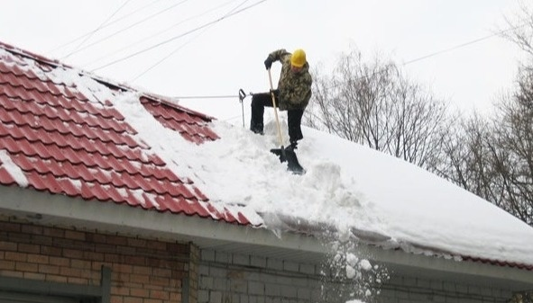](https://22.mchs.gov.ru/uploads/resize_cache/news/2022-01-16/ochistite-kryshi-ot-snega-i-lda_16423001931072452761__2000x2000.jpg)

Главное управление МЧС России по Алтайскому краю рекомендует гражданам, представителям управляющих компаний и руководителям всех форм собственности организовать сброс снега с крыш домов и зданий.

Большие снежные массы в основном скапливаются на участках крыш с подветренной стороны. Особое внимание необходимо обратить на крыши легких сооружений (беседок, веранд), не рассчитанных на большую нагрузку. Кровли, особенно ветхие, могут не выдержать, деформироваться или обрушиться под сильной тяжестью снега.

Кроме того, снежные массы и глыбы льда могут сорваться с крыш – чаще всего это происходит во время оттепели и температурных колебаниях, в первую очередь с крыш, имеющих металлическое покрытие.

При обнаружении на крыше многоквартирного дома снежных масс и сосулек, необходимо обратиться в управляющую компанию или обслуживающую организацию. Работники коммунальных служб должны отреагировать на ваше сообщение.

Юридические лица, руководители организаций несут всю полноту ответственности за безопасность граждан на подведомственной территории. В первоочередном порядке это касается учреждений образования. При невозможности принять срочные меры по очистке кровель зданий, необходимо обеспечить ограждение опасных участков и дежурство персонала.

**Единый телефон доверия Главного управления МЧС России по Алтайскому краю - 8 (3852) 65-82-19. Телефон пожарно-спасательной службы - 101.**

ТО НДиПР №5, 79 ПСЧ